今日动态
2025.6.24
一、早晨入园
孩子们早早地来到幼儿园，自主开展桌面游戏，今天的早点是沙琪玛和牛奶。
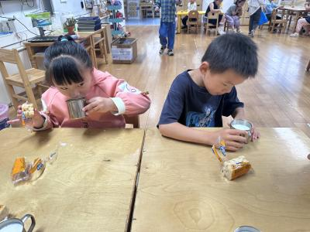 | 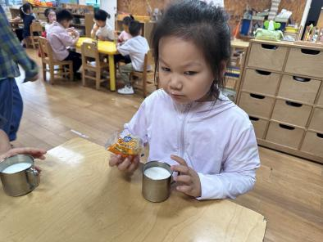 | 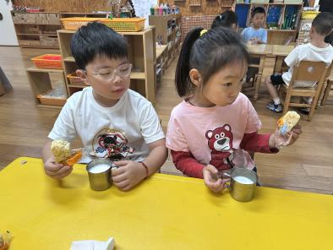

二、集体活动
上午我们和孩子们共同整理了本学期以来的所有手工作品，还发放了毕业相片册，请大家继续帮幼儿准备一个袋子明天来整理抽屉哦！今天个别幼儿忘记带了，明天要记得哦！
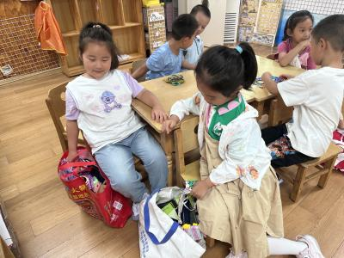 | 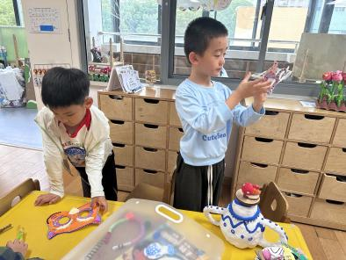 | 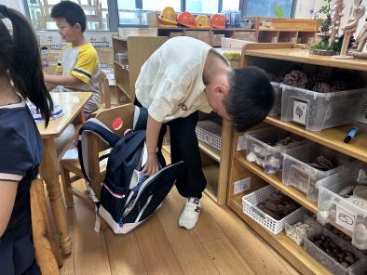

三、午餐
今天的午餐是黑米饭、土豆番茄牛肉煲、生瓜圆椒炒胡萝卜和菠菜猪肝汤。
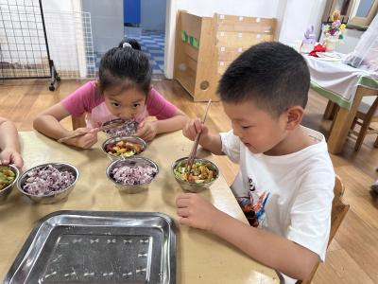 | 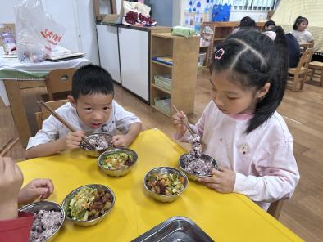 | 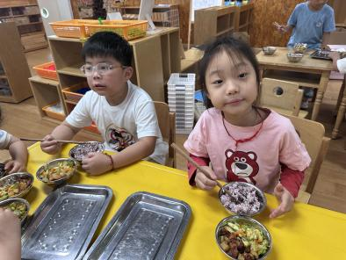
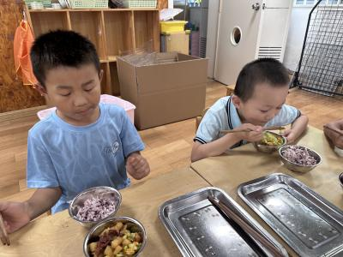 | 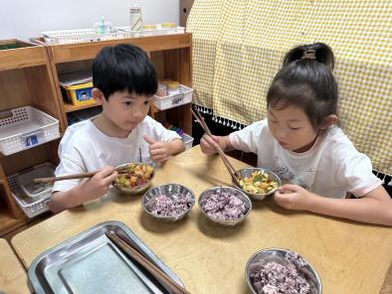 | 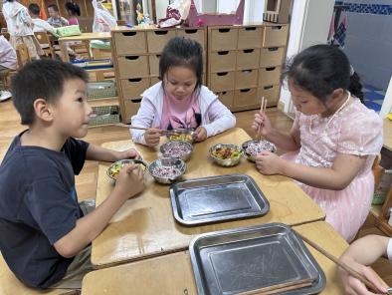

四、午点
下午的点心是奶味方块、甜瓜和苹果。
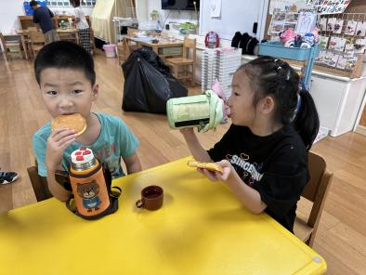 | 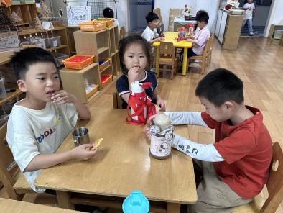 | 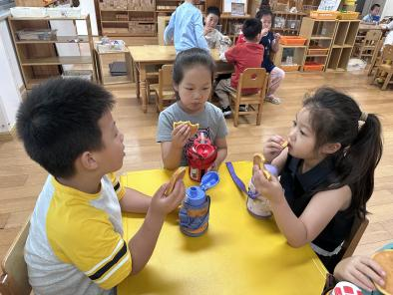

五、温馨提示
1.请大家帮幼儿准备一个大的袋子，明天带来。

